Μάιος 2017
ΔΗΜΟΤΙΚΟ ΣΧΟΛΕΙΟ ΦΙΝΛΑΝΔΙΑΣ--VOUORENTAUSTA SCHOOL
https://peda.net/yl%C3%B6j%C3%A4rvi/peruskoulut/vuorentaustan-koulu

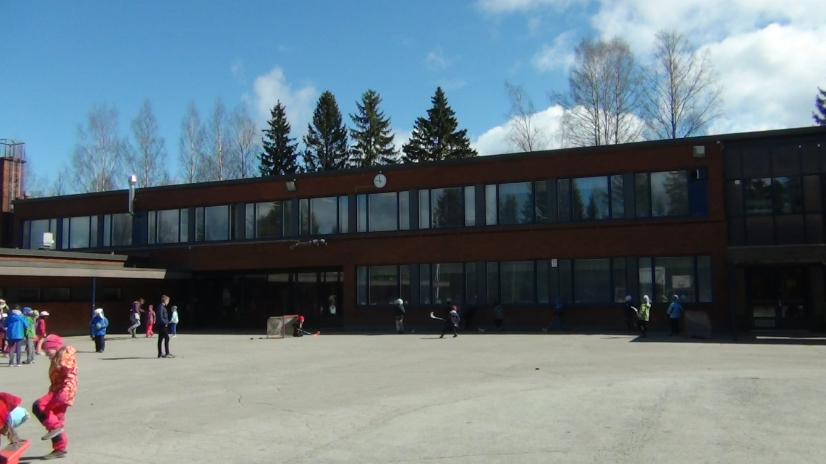

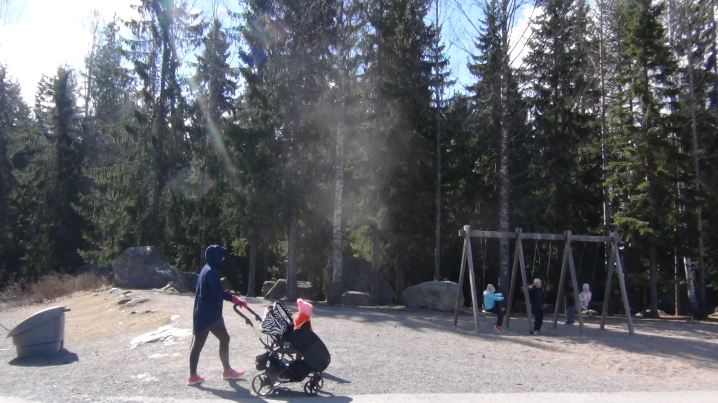

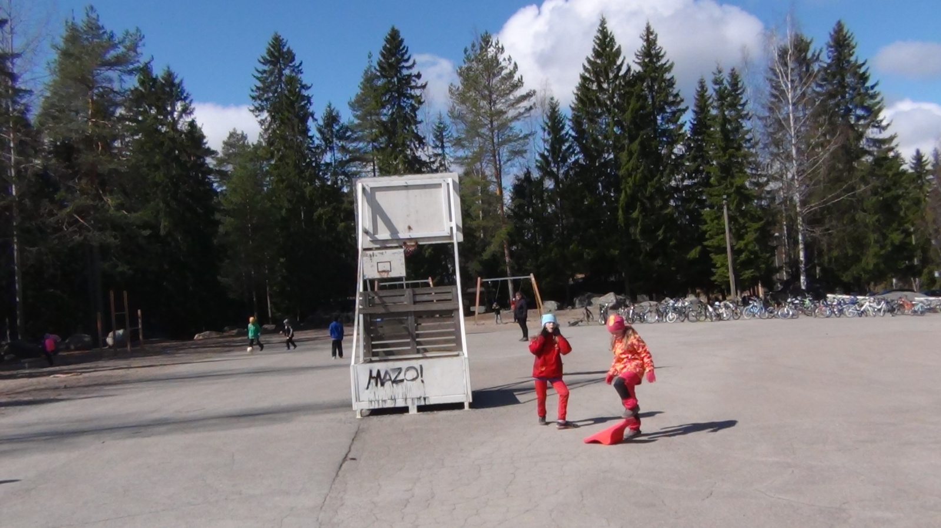
Το σχολείο δεν έχει περίφραξη!!! … Τα δέντρα είναι ο φυσικός φράχτης!!!

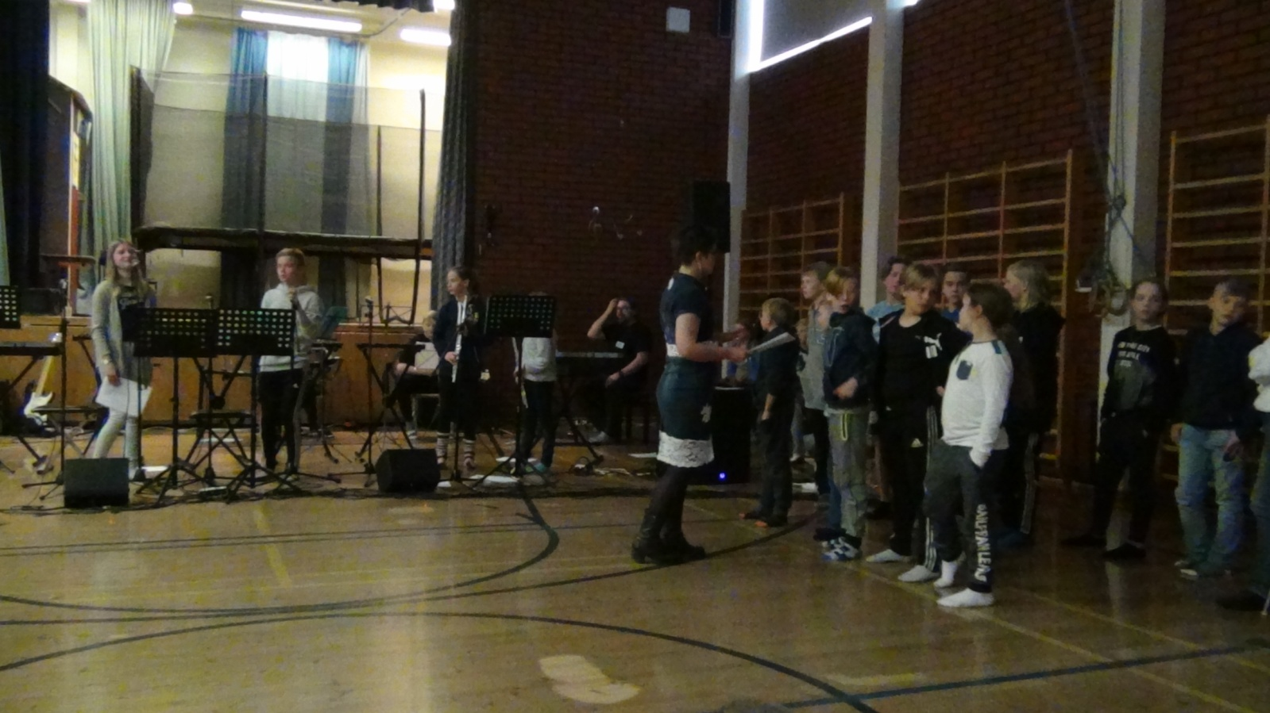
Αίθουσα τελετών-Γυμναστικής-Μουσικής

Το σχολείο είναι 50 ετών με ανακαινισμένα αρκετά σημεία και προσθήκη νέων αιθουσών. Αποτελείται από:
- ΜΑΘΗΤΕΣ (220)
- ΕΚΠΑΙΔΕΥΤΙΚΟΙ (15) ( 12 ΔΑΣ/ΛΟΙ -1 ΞΕΝΕΣ ΓΛΩΣΣΕΣ-2 ΕΙΔΙΚΟΙ ΠΑΙΔ/ΓΟΙ)
- ΔΙΕΥΘΥΝΤΗΣ-ΥΠΟΔΙΕΥΘΥΝΤΗΣ
- ΓΡΑΜΜΑΤΕΑΣ (1)
- ΓΕΝΙΚΟΙ ΒΟΗΘΟΙ (2)
- ΜΟΥΣΙΚΟΙ ( Κάποιοι δάσκαλοι διδάσκουν μουσική)
- ΓΥΜΝΑΣΤΕΣ Όλοι οι δάσκαλοι κάνουν με τους μαθητές διάφορα σπορ ( ποδόσφαιρο, χόκει, baseball…) Δεν υπάρχει ειδικότητα γυμναστή
- ΕΚ/ΚΟΙ ΚΑΛΛΙΤΕΧΝΙΚΩΝ ( Κάποιοι εκ/κοί κάνουν καλλιτεχνικά …)
- Η/Υ 2 από τους δάσκαλους διδάσκουν υπολογιστές
- ΕΙΔΙΚΟΙ ΠΑΙΔΑΓΩΓΟΙ ( 1 εκπαιδευτικός για Α-Γ τάξη και 1 εκπαιδευτικός για Δ-ΣΤ τάξη)
- ΒΟΗΘΟΙ σε καθημερινή βάση 3-4 ( υπάρχουν και μαθητές Γυμνασίου οι οποίοι το κάνουν οικειοθελώς , για να μάθουν πως είναι οι συνθήκες εργασίας- αυτοί βοηθούν στην εφημερία- μέσα σε τάξεις- στη βιβλιοθήκη)
- ΨΥΧΟΛΟΓΟΙ 1 ψυχολόγος κάθε 2 εβδομάδες
- ΝΟΣΟΚΟΜΑ 2-3 φορές την εβδομάδα
- ΚΟΙΝΩΝΙΚΗ ΛΕΙΤΟΥΡΓΟΣ
- ΘΕΑΤΡΙΚΗ ΑΓΩΓΗ δεν έχουν
- ΞΕΝΕΣ ΓΛΩΣΣΕΣ Τα παιδιά μαθαίνουν Αγγλικά από την Γ τάξη- Γερμανικά από την Ε τάξη όσοι θέλουν-Σουηδικά υποχρεωτικά από την ΣΤ τάξη.. Το μάθημα των ξένων γλωσσών γίνεται σε ξεχωριστή τάξη
- Υπάρχει αίθουσα με κατάλληλο εξοπλισμό, όπου μαθαίνουν να πλέκουν και να ράβουν
- Υπάρχει χώρος όπου κάποια παιδιά κάνουν «ξυλουργικές κατασκευές» χρησιμοποιώντας εργαλεία αλλά και μηχανήματα

ΔΙΑΛΕΙΜΜΑ
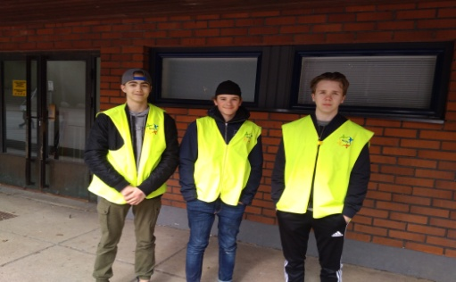
- ΕΦΗΜΕΡΙΕΣ ( 1 εκπαιδευτικός και μαζί του 2-3 βοηθοί…1 ενήλικας και παιδιά του Γυμνασίου)

- ΧΩΡΟΣ ΠΡΟΑΥΛΙΟΥ Υπάρχει ένας χώρος όπου οι μαθητές δανείζονται αθλητικό υλικό- μπάλες- στεφάνια-freesbe-μπαστούνια του χόκει- παραδοσιακά παιχνίδια κλπ….Εκεί υπάρχουν βοηθοί-μαθητές οι οποίοι σημειώνουν σε ένα βιβλίο ποιοι δανείστηκαν … αυτοί που δανείστηκαν οφείλουν να επιστρέψουν τα πράγματα μετά το διάλειμμα
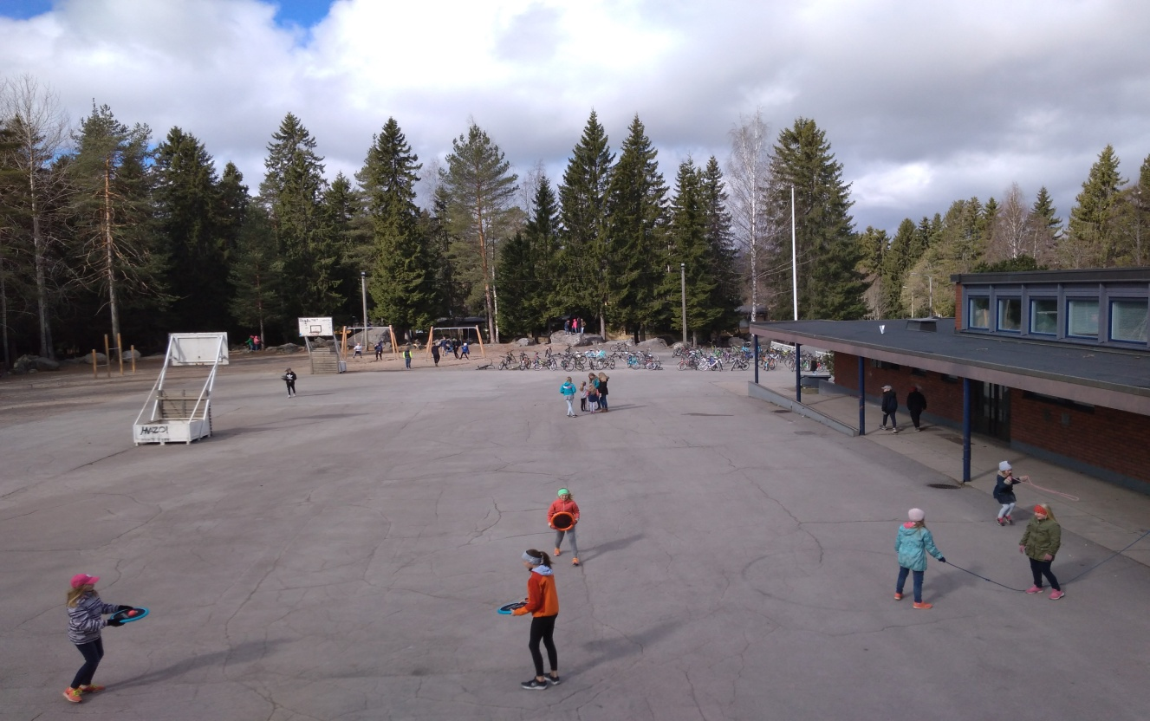

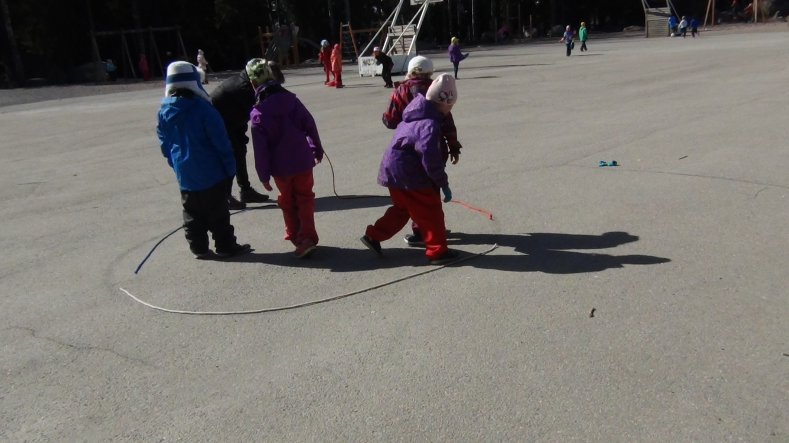

- ΚΟΥΔΟΥΝΙ χτυπάει δύο φορές σαν μια μελωδία
- ΜΕΤΑ ΤΟ ΔΙΑΛΕΙΜΜΑ οι μαθητές βγάζουν τα παπούτσια-καπέλα-κασκόλ και τα κρεμούν σε συγκεκριμένη θέση … μέσα στο σχολείο κυκλοφορούν με τις κάλτσες!!!!!! Οι εκπαιδευτικοί φορούν παντόφλες….
- ΑΙΘΟΥΣΑ ΦΑΓΗΤΟΥ
Τα παιδιά τρώνε από τις 12.00-13.30 ανά ομάδες – Δεν πληρώνουν οι μαθητές … οι δάσκαλοι που τρώνε πληρώνουν!
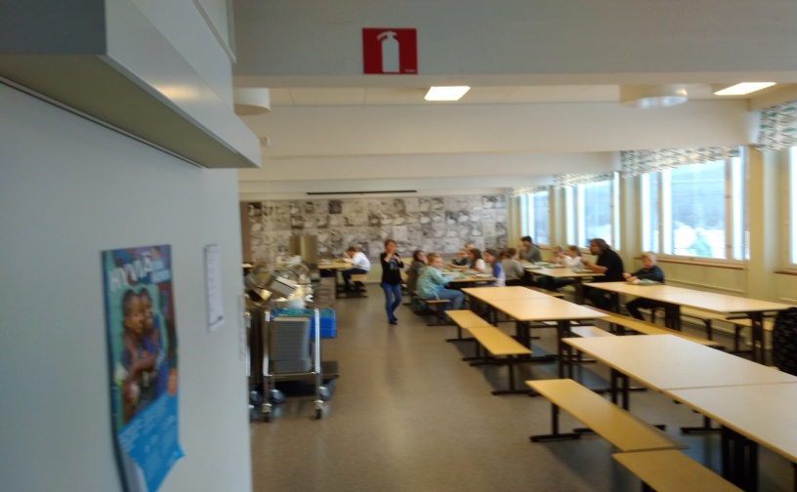

Η τραπεζαρία

ΜΑΘΗΜΑΤΑ
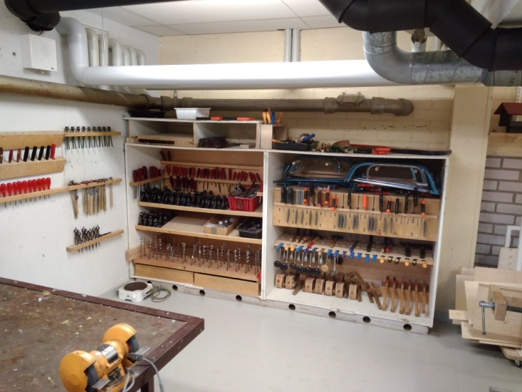
- Οι εκπαιδευτικοί μπορεί να κάνουν Γλώσσα- Μαθηματικά αλλά και καλλιτεχνικά-γυμναστική-πλέξιμο-Η/Υ σε άλλες τάξεις
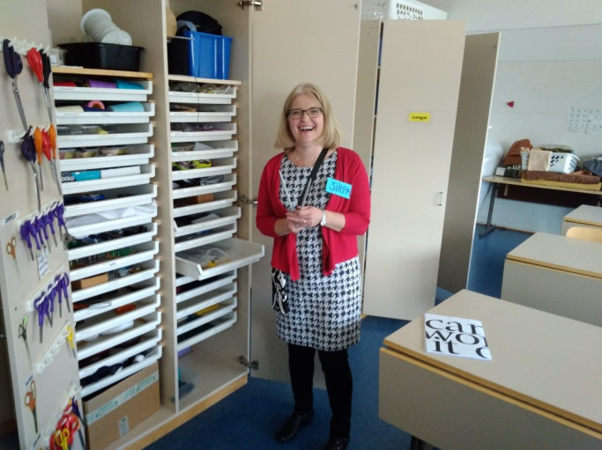

Αίθουσα για πλέξιμο-ράψιμο Αίθουσα για ξυλουργικές εργασίες
- Ακολουθούν ένα σχετικά χαλαρό μαθησιακό πρόγραμμα- τα περισσότερα βιβλία μένουν στο σχολείο
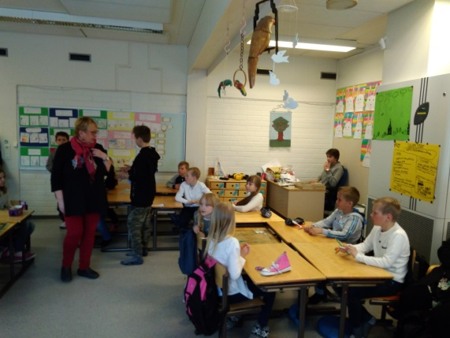
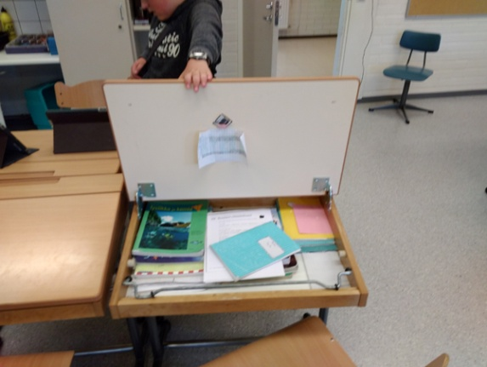

- Εργασίες για το σπίτι …. Ελάχιστες
- Δίνουν έμφαση στη μουσική- στα καλλιτεχνικά- σε διαδραστικά παιχνίδια στη φύση!!!!
- Οι μαθητές είναι αρκετά πειθαρχημένοι – Οι εκπ/κοί δεν χρειάζεται να φωνάζουν…..

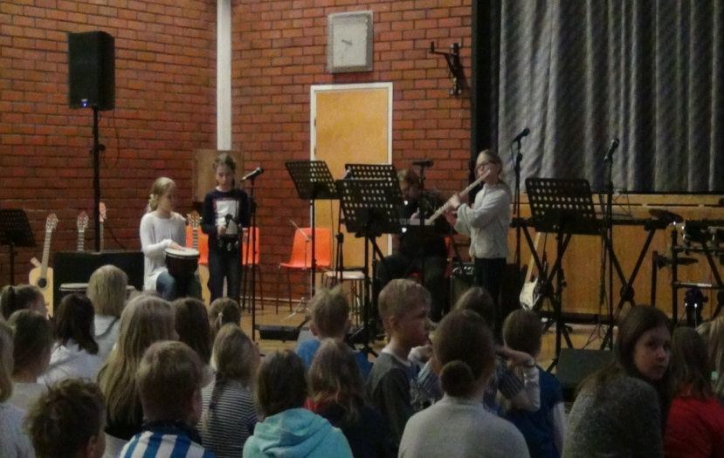
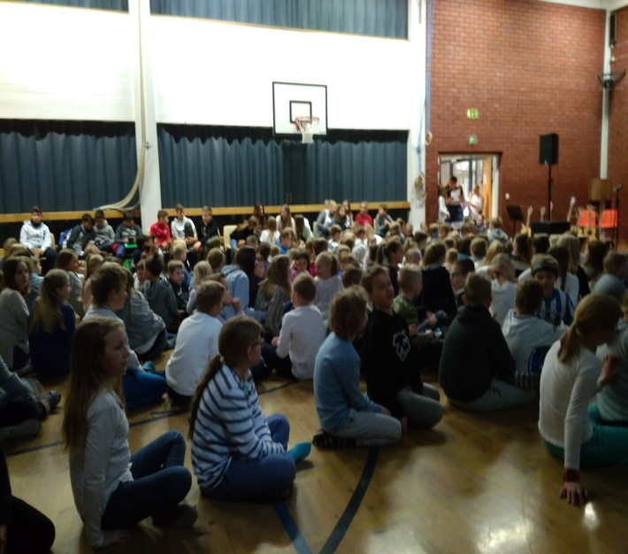

Φινλανδοί μαθητές κατά την τελετή υποδοχής της Ελληνικής-Πολωνικής-Σουηδικής αποστολής

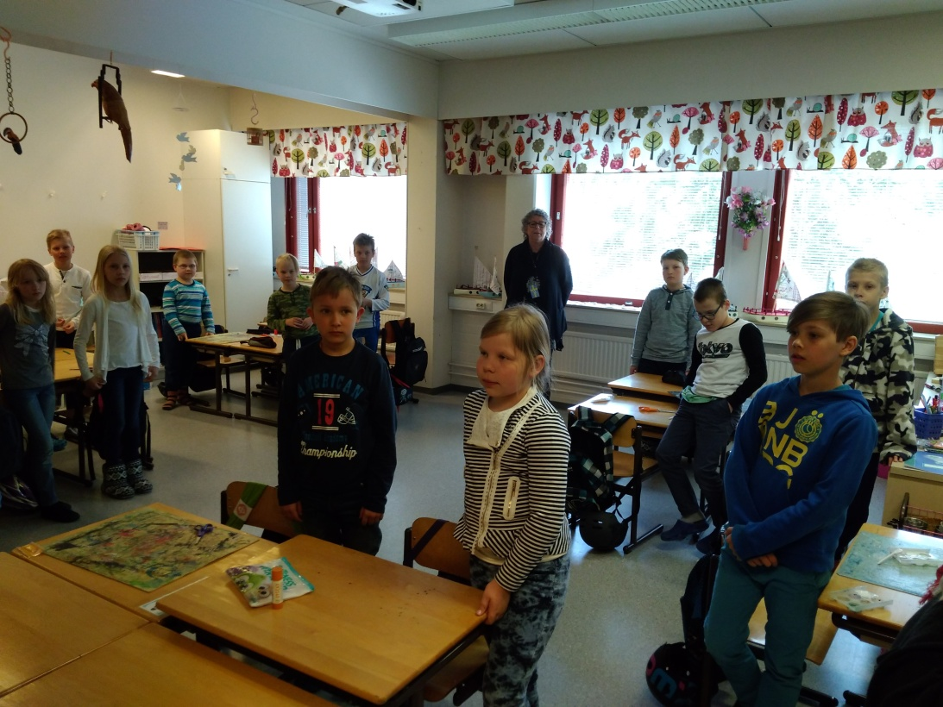

Μαθητές της Γ Τάξης οι οποίοι σηκώθηκαν όρθιοι μόλις είδαν τους επισκέπτες- συνεργάτες του προγράμματος Erasmus+
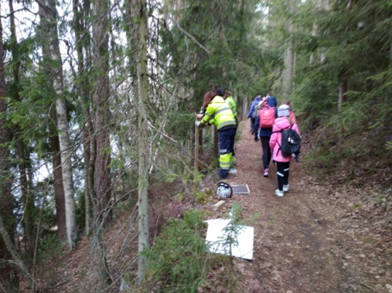
- Διδάσκουν με παιγνιώδη τρόπο την ΟΜΑΔΙΚΟΤΗΤΑ- ΣΥΝΕΡΓΑΣΙΑ-ΔΗΜΙΟΥΡΓΗΚΟΤΗΤΑ- ΤΟ «μοιράζειν»- ΤΟ ΣΕΒΑΣΜΟ ΣΤΟΝ ΠΛΗΣΙΟΝ ΚΑΙ ΤΗ ΦΥΣΗ
Κρόκου Δημητρούλα Εκ/κός Ειδικής Αγωγής

